„Eeten un Drinken“
Veer tohoop
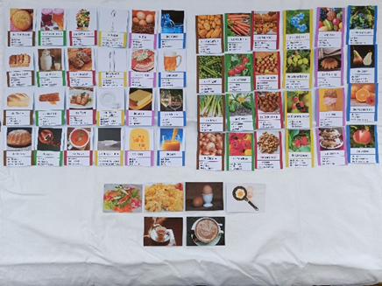

Inhalt: 2 x 24 Karten (1 x farbiger Rand / 1 x halber, farbiger Rand)
Anleitung:
Die Karten mit dem farbigen Rand oder dem halben farbigen Rand werden gemischt und gleichmäßig an alle Mitspieler*innen verteilt.
Die jüngste Person darf zuerst nach einer Karte fragen.
Hat die gefragte Person die Karte, bekommt man sie und darf weiterfragen.
Dabei ist es egal, wen er / sie dann nach der nächsten Karte fragt.
Hat der/die Gefragte die gewünschte Karte nicht, ist er / sie an der Reihe mit fragen.
Wer 4 von einer Farbe hat, sagt „Veer tohoop“, legt die Karten vor sich und liest alle Begriffe vor. Dann kommen diese 4 Karten wieder in den Aufbewahrungsbehälter.
Tipp: Hat man mehr Mitspieler können auch beide Quartettspiele zusammen verwendet werden (= 48 Karten).
Fragen und Antworten „op Platt“:
Hest du de …
Hest du dat …
Ja, de … / dat … hebb (heff) ik. Dor hest du de Kort.
Ja, dor hest du de … /dat …
Deid mi leed, de …/dat … hebb (heff) ik nicht.

„Eeten und Drinken“
Sprakendörp
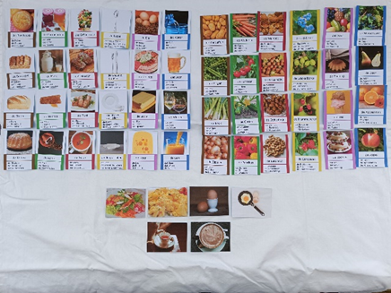

Inhalt: 2 x 24 Karten (1 x farbiger Rand / 1 x halber, farbiger Rand)
6 Zusatzkarten (nur Bild, für das Sprakendörp)
Anleitung: Hierfür werden auf dem Tisch alle 54 Karten offen ausgelegt (Bilder sichtbar).
Zuerst werden alle Begriffe einmal gemeinsam gesprochen (= lernen der Begriffe und der Aussprache).
Anschließend sucht man sich die Karten zur entsprechenden Frage heraus und
beantwortet sie. (Beispiel: To´n Fröhstück eet ik een Rundstück mit Botter und Honnig.)
Antworten „op Platt“
Toʼn Fröhstück eet ik ...
To drinken nehm ik ...
Middags eet ik ...
Achteran eet ik/nehm ik ...
Na de School nehm ik ... mit.
Twischendör mag ik geern ...
Namiddags smeckt mi ... an besten.
An Abend eet wi / ik ...
Darto drinkt wi ...

